CREACIÓ DE GRÀFICS CIRCULAR (DE SECTORS) AMB L’EXCEL

Suposem que volem fer un gràfic circular (gràfic de sectors) on es vegi la dedicació horària a l’estudi en cadascun dels àmbits que treballa un alumne concret de secundària. Imaginem-nos que les dades, introduïdes a un full de càlcul d’Excel tal com mostra la figura següent, són aquestes:

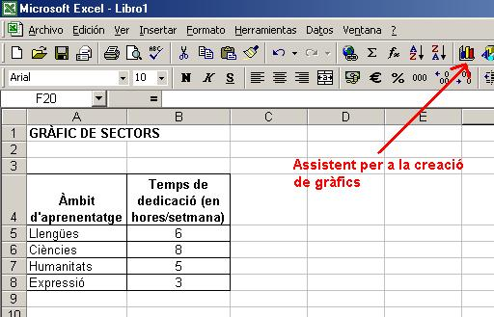

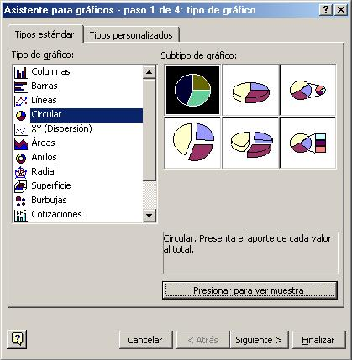
En primer lloc seleccionem el rang de caselles on està la taula de dades, incloent la capçalera, és a dir, seleccionem A4:B8. A continuació premerem la icona de l’assistent per a la creació de gràfics o bé anirem al menú Insertar | Gráfico. En la finestra següent seleccionarem el de tipus Circular.

Si volem veure una mostra de com quedaria el gràfic, premerem, sense deixar-lo anar, el botó Presionar para ver muestra.

A continuació premerem el botó Siguiente.

Veurem una finestra amb dues pestanyes (Rango de datos i Serie).

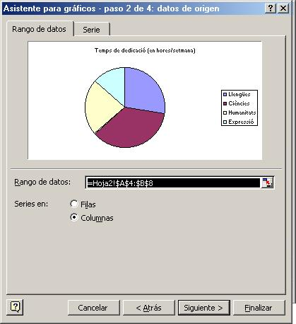
Els gràfics circulars són tan senzills que no cal modificar res en cap d’aquestes dues pestanyes. Fixeu-vos que el gràfic té un títol que és correcte i una llegenda molt útil. Premeu Siguiente.
Apareixerà una finestra amb tres pestanyes: Títulos, Leyenda i Rótulos de datos. Com acabem de dir, el títol del gràfic no cal tocar-lo, ja està bé, per tant, no farem res a la pestanya Títulos. A la pestanya Leyenda tampoc no tocarem res, ja que ens convé que sí es mostri. A la pestanya Rótulos de datos tenim diverses possibilitats:
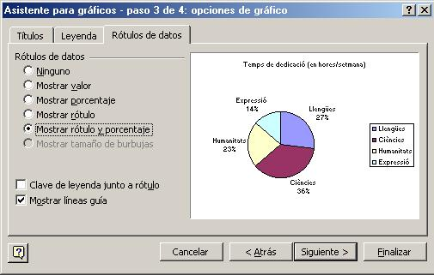

Si escollim, com a la figura, que mostri el rètol i el percentatge ens apareixeran, al costat dels àmbits (Ciències, Llengües, Expressió i Humanitats), el percentatge que representa la seva dedicació horària respecte a la total. Per defecte, aquest percentatge surt arrodonit sense decimals (si es vol que es mostrin més, després explicarem com es fa). És interessant que l’opció Mostrar líneas guia quedi marcada, ja que en cas que els noms dels àmbits quedin molt lluny o algun sector sigui molt prim, l’Excel farà una línia que uneixi el nom amb el sector perquè tot quedi més clar.
Si premem Siguiente podrem decidir si volem el gràfic en un full nou o en el mateix full (com un objecte enganxat allí). Deixeu-lo tal com a la figura següent:
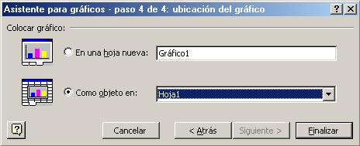
Per acabar, premeu Finalizar. Veureu el gràfic enganxar al full de càlcul. El gràfic és aquest:
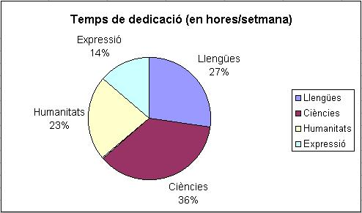
Si voleu que es mostrin més decimals als percentatges feu-hi doble clic i a la pestanya Número de la finestra que apareixerà seleccioneu Porcentaje | Posiciones decimales 2 i accepteu. Finalment, veureu això:
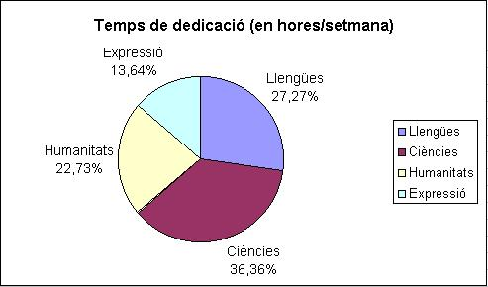
En acabar, guardeu l’arxiu de treball com a GraficSectors.xls i tanqueu-lo.
Altres consideracions: cal tenir en compte que si tenim un gràfic ja fet i n’hem de fer modificacions importants, podem fer-hi clic a sobre amb el botó dret i seleccionar l’opció que convingui en el menú contextual que apareixerà:
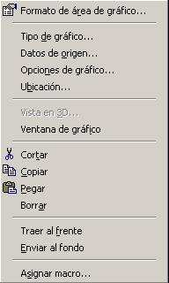

Exercicis proposats:

La feina que fareu l’heu d’enviar al professor a la seva adreça de correu electrònic:
miguel-a-garcia@mixmail.com
1.- Envieu al professor l’arxiu GraficSectors.xls que heu fet abans.
2.- Representeu gràficament les dades següents utilitzant un gràfic de sectors. Anomeneu l’arxiu com SectorsAccidents.xls. Quan acabeu, envieu-lo al professor. Les dades corresponen al número d’accidents de trànsit patits per diversos tipus de vehicles en un cert país en un any. Caldrà que en el gràfic apareguin els percentatges en relació al total i que no hi hagi llegenda.
Vehicle | Nombre d’accidents
Camió | 32
Autobús | 21
Turisme | 894
Motocicleta | 245
Ciclomotor | 320
3.- En un institut hi ha 553 noies i 530 nois. Fes un gràfic de sectors que representi aquestes dades. El gràfic no haurà de tenir llegenda, haurà de tenir un títol i haurà de tenir al costat de cada sector de cada sexe, quants alumnes tindrà i si són noies o nois. Guarda’l amb el nom SectorsIES.xls i envia’l al professor.

